

**《SQE供应商质量管理》**

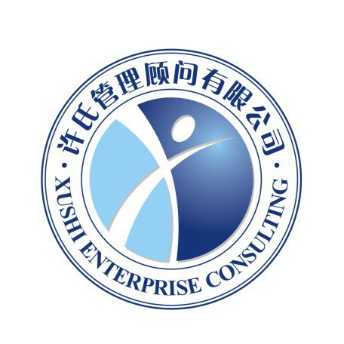

**主办单位：苏州许氏企业管理顾问有限公司**

**网址：www.cnxushi.com.cn**

**课程名称**：《SQE供应商质量管理》

**参加对象**：公司总经理、经理、质量及采购管理人员相关人员等。

**授课方式**：讲师讲授 + 视频演绎 + 案例研讨 +角色扮演 + 讲师点评

**课程时间：**2016年**12月2日** AM09：00—PM16：00 6HR

**课程费用**：2380元/人（含税金、教材、茶水、点心、商务套餐、证书和场地）

**课程地点**：苏州姑苏区彩香路六号金阊科技产业园许氏培训基地第一教室。

**咨询热线**：0512-68363352 68363351 68363328 68363318

**联系人 ：**

**电子邮箱**：



课程目标及收益：

实际了解质量管理原则在采购产品的整个寿命周期中的应用；理解供应商质量管理体系在组织整个管理体系中的地位和所起到的作用；了解从供应商选择到评价的全过程控制的方法；了解供应商选择,控制及开发的系统方法；建立/完善并实施适合组织的供应商质量管理体系。

课程大纲设计：

* **采购过程质量管理**
* 采购人员的应持的质量观、质量人员应有的成本观
* 采购影响质量的5个方面
* 采购合同与质量协议的签定流程（权、责、策）
* 采购涉及到的样品确认程序
* 采购涉及到的技术规格与标准管理
* 供应商早期参与对质量与成本的影响
* 采购应配合开展的质量维持与质量提升动作
* **供应商现场质量评估**
* 认证团队组成、成员组成及资格、分工会议
* 如何做好供方联络与协调
* 开一个成功的初次会议 正式审核认证要点及步骤
* 实战经验分享 .验证活动从出发开始
* 供应商的客户投诉处理，如何看，问什么
* 人、机、物、料、法、环如何打分
* 为什么去看不良品区及仓库
* 如何从产品精度查计量仪器
* 问话技巧及现场验证、记录要求
* 末次会议如何开：五五法（表单）考查后问题跟踪
* 案例：现场质量审核表范本
* **质量检验与SQA、SQE**
* 质量检验的关键点
* 进料检验：全检、抽检、免检
* 进料检验6大项及进料检验的常用方法
* MIL-STD-105E与GB2828与AQL
* 正常检查、加严检查和放宽检查
* 合格品与不合格品处理方式
* 问题发生与解决（5Why与5W2H）
* 三现主义与三不主义
* 范本案例：日常质量异常处理之：8D
* 质量检验与SQA、SQE的关系
* SQE职能，SQM下的SQA与SQE、IQC角色分工
* 制订SQE质量计划
* SQE计划实施控制要点
* SQE专业技能要求
* SQE沟通与人际能力
* 供应商质量监控与辅导
* 供应链上下游的技术和标准的一体化；
* 共享的信息通道和作业流程
* 供应商4M1E变动 识别、控制与联动

如您对于此课程有需求或想法，请您填写相关培训需求意见，以便于老师对课程大纲做调整。

* 供应商质量管理现状调查
* 供应商质量保证组织调查与评估
* 质量保证组织图[填写范例]
* 批次管理与可追溯性调查与评估
* 机械 计测器管理调查与评估
* 供应商质量自主保证基准
* **供应商质量管理16步**
* 供应商质量管理16步
* 改善供应商质量10大手段

课程讲师：

姚老师：工商管理硕士、生产品质管理训练专家、国家高级注册管理咨询师、企业创新盈利管理专家、中国制造业精益思想实践的探索者、制造业成本控制及系统改善的实践者、时代光华、前沿讲座等全国上百家机构合作讲师

姚老师曾先后在财富500强企业担任生产经理、物料经理、生产计划经理、物流经理等职，具有丰富的生产品质和物料管理经验。全面负责生产运营管理，为采购成本的降低、物料管理系统的搭建、生产运营系统的改善作出了巨大贡献，同时也为企业推进精益项目近50个，为企业带来巨大的财务收益，取得显著成效，深受客户一致好评。

精通ERP系统，熟识采购、计划、物料和库存控制系统，擅长根据企业问题直指隐藏背后的原因，主张少讲理论多讲实践经验，课堂上要求学员结合本公司实际情况量身订做提出问题，让学员体验执行过程，关注现实事例。针对性的协助企业进行流程优化和工具导入，咨询式的培训往往带给学员以震动性反应和实际的收获。

姚老师课程特色：培训内容丰富,，语言生动幽默、互动性强、通过展示大量实战案例讲解、案例分析、角色扮演并现场反馈等形式提高学员对课程的理解，便于在实际工作中的运用，达到培训目的。并且以最职业的视角,最专业的知识,最实战案例,最具快速思维带给学员最具前瞻的讲解，他崇尚“实效，综合，细节，解惑，指点，前瞻”。

**培 训 报 名 回 执 表**

|  |  |  |  |  |  |
| --- | --- | --- | --- | --- | --- |
| **公司名称：** |  | | **公司地址：** | |  |
| **联 系 人：** |  | **联系手机：** |  | | **费用总计：____________** |
| **邮 箱：** |  | **缴费方式：现金□ 转账□ 支付宝□** | | | |
| **是否安排住宿** | **标间（ ） 大床房（ ） 日期： 月 日入住， 月 日离店** | | | | |
| **参训人员信息：** | | | | | |
| **姓名** | **职务** | **联系手机** | | **邮箱** | |
|  |  |  | |  | |
|  |  |  | |  | |
|  |  |  | |  | |
|  |  |  | |  | |
|  |  |  | |  | |
| **转账资料：**  开户名：苏州许氏企业管理顾问有限公司  开户行：农业银行苏州国贸支行  帐 号：5539 0104 0006 835 | | | | | |

**备注：**本表复印，打印均有效！我司工作人员会在收到您的报名表后第一时间与您确认。